Concent utvecklar stadsradhus i Upplands Väsby
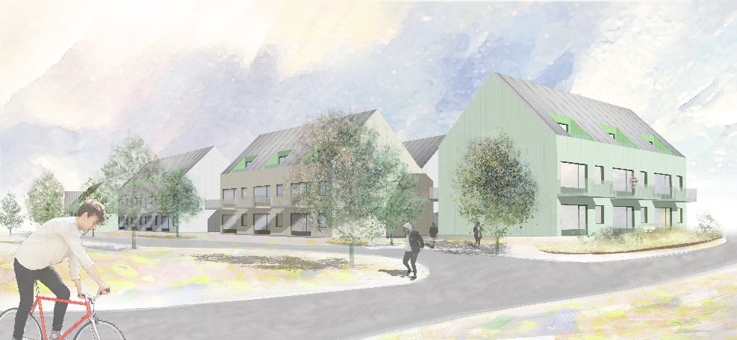
Bild: TOTAL Arkitektur och Urbanism

Stockholm: Concent fortsätter sin satsning på hyresrätter i Stockholmsområdet och utvecklar nu nya hem i Upplands Väsby. Bostäderna består i huvudsak av två lägenhetstyper i vad man brukar kategorisera som stadsradhus.

Det planerade projektet ligger i området Ekeby i Upplands Väsby. Tidigare användning av marken har varit handelsträdgård och i och med förnyad detaljplan möjliggörs det nu att bygga bostäder. Vid studier har en byggrätt om cirka 4 300 kvm BOA varit möjligt att ta fram.

– Hyresrätter är efterfrågade i hela regionen och det känns fantastiskt att kunna erbjuda ett smart och prisvärt boende, med egen trädgård i en kommun som Upplands Väsby, säger Sara Johansson, projektutvecklare på Concent AB.

2014 var ett händelserikt år för Concent. En projektportfölj om cirka 140 000 kvm inom bostäder, samhälls- och kommersiella fastigheter förvärvades och har därefter utökats med mer än 500 lägenheter med fokus på Stockholmsområdet.

– Vi har som ambition att de närmaste åren uppföra 3 000 nya bostäder i egen regi och kommer nu att utveckla vår organisation inom affärsområdet fastighetsutveckling, säger Jan Pardeby, Senior Advisor på Concent AB.

Läs mer om projektet på www.concent.se/projekt.

FÖR YTTERLIGARE INFORMATION KONTAKTA:

Sara Johansson
Projektutvecklare, Concent AB
Telefon: 073-671 11 00
E-post: sara.johansson@concent.se

